

**Portada**

Informe Final de la fase 2 Anexo 1 – Perspectivas sociales

Yuliana Melissa Montoya Guapacha 1.087.561.072

40002_1563

Diego Eduardo Morales Oyola

Universidad Nacional Abierta y a Distancia - UNAD Vicerrectoría Académica y de Investigación – VIACI Ingeniería en Sistemas

Dosquebradas Curso: Ética y ciudadanía

Código: 40002

18/09/2024



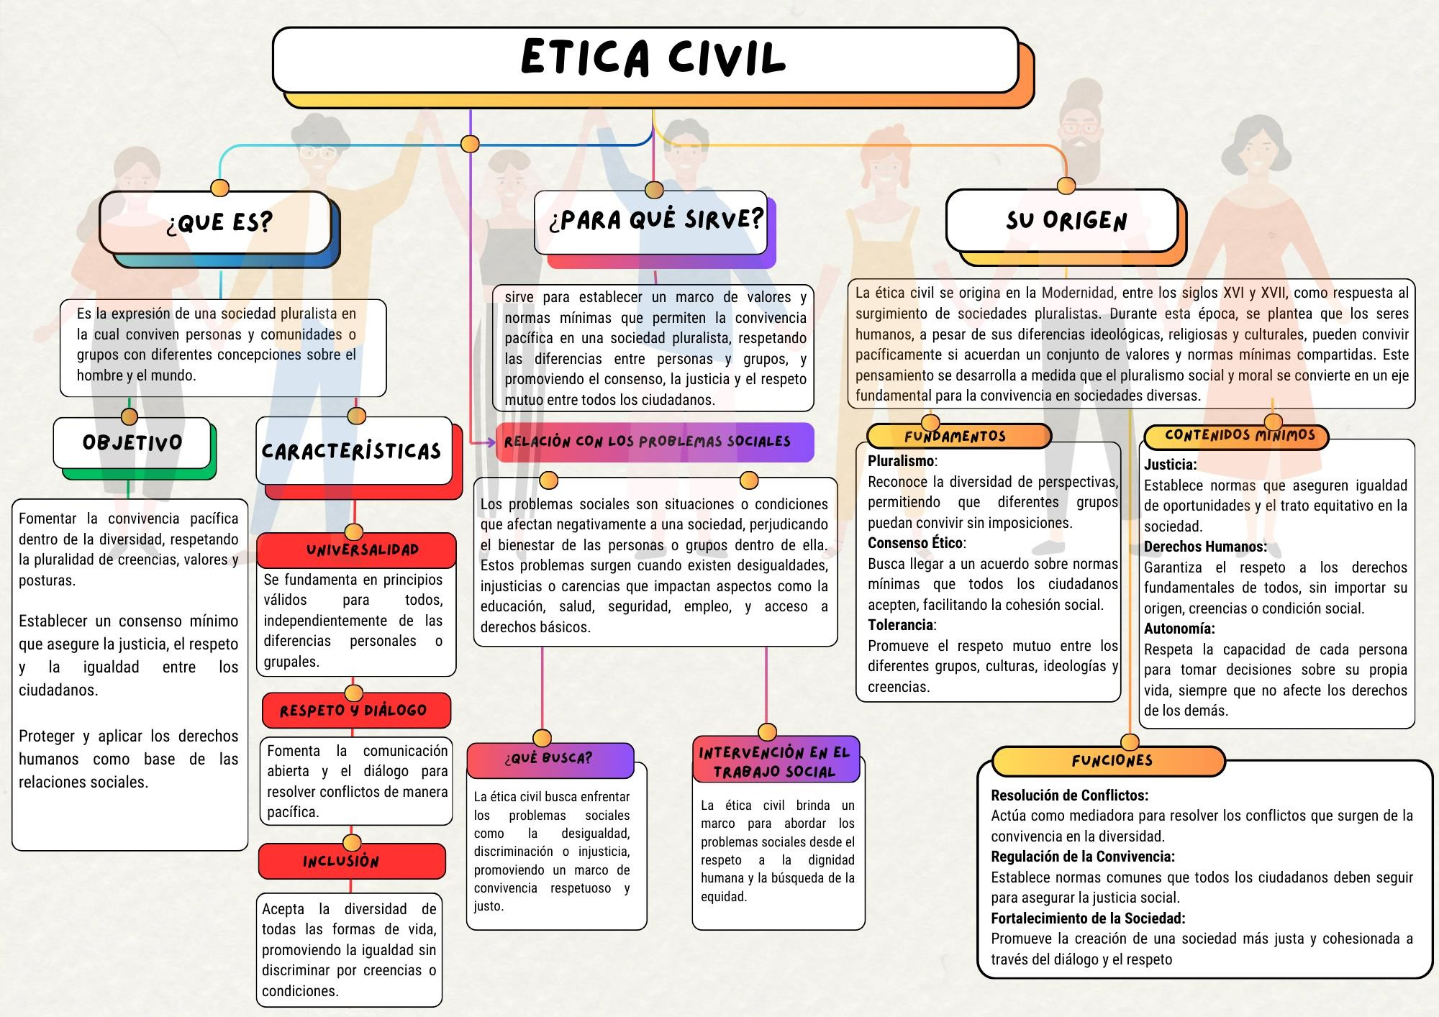

1. Ética civil - Mapa conceptual
   * [Enlace del Mapa Conceptual](https://www.canva.com/design/DAGRH8MGy1A/ps5OwdhQTd-Fgd9XGfIpPQ/edit?utm_content=DAGRH8MGy1A&utm_campaign=designshare&utm_medium=link2&utm_source=sharebutton)
2. *Selección de la problemática – Perspectivas sociales*

# Problemática social

Los problemas sociales son situaciones que afectan negativamente a la comunidad, haciendo que las personas o grupos dentro de ella estén en desventaja. Aparecen cuando hay desigualdades, injusticias o faltas de recursos que afectan áreas importantes como la educación, la salud, la seguridad, el empleo y el acceso a derechos básicos. Estos problemas pueden hacer que la vida sea más difícil para muchos, impidiendo que vivan de manera justa y adecuada.

# Dimensiones del problema social

1. **Reconstrucción de la magnitud del problema social**: Aquí se trata de averiguar qué tan grande es el problema y cuántas personas se ven afectadas. Es como contar cuántos están afectados y cuánto está dañando sus vidas para entender la gravedad del problema.
2. **Identificación de actores:** En esta etapa, se identifican las personas o grupos que están involucrados en el problema o que pueden ayudar a solucionarlo. Esto incluye tanto a quienes sufren el problema como a aquellos que pueden tener una influencia positiva o negativa sobre él.
3. **Marcos de referencia:** Aquí se establecen las ideas y teorías que se usarán para entender el problema.
4. **Contextualización:** En esta fase, se considera el problema dentro de su entorno específico. Esto significa entender cómo las características del lugar, la historia y la cultura afectan el problema. Ayuda a ver el problema en el contexto adecuado para encontrar soluciones que realmente funcionen.

# Situaciones problemáticas que identifica en su contexto

* 1. Educación
  2. Prostitución

# Elija una de las dos (2) problemáticas y justifique su

**respuesta**

**La prostitución** es una problemática social compleja en mi comunidad que afecta múltiples áreas de la vida de las personas involucradas. En términos de salud, las personas que ejercen la prostitución enfrentan riesgos elevados, como enfermedades de transmisión sexual y problemas de salud mental, derivados del abuso y la explotación.

Además, las condiciones laborales son extremadamente precarias, sin derechos ni protecciones, lo que facilita la explotación. Estas personas también sufren una fuerte estigmatización, lo que las excluye socialmente y dificulta su acceso a servicios básicos como la atención médica o la educación. Muchas veces, recurren a la prostitución debido a la falta de oportunidades económicas, quedando atrapadas en un ciclo de pobreza y dependencia. La violencia es otro aspecto alarmante, ya que enfrentan agresiones físicas y psicológicas constantes, sin la posibilidad de buscar justicia o protección por miedo a represalias. La prostitución no es solo un problema económico, sino un desafío que abarca la salud, los derechos humanos, la seguridad y la exclusión social. Abordarlo requiere un enfoque integral que proporcione alternativas laborales dignas y una mayor protección para quienes la ejercen.

# Identificación de valores

**Sentido de justicia**

Para resaltar el sentido de justicia en la problemática de la prostitución, hay que enfocarse en reconocer y respetar los derechos de todas las personas involucradas. Esto incluye asegurar que tengan acceso a atención médica, apoyo psicológico y asistencia legal, sin importar las circunstancias que enfrenten. Según Adela Cortina, **"reconocer la dignidad de cada ser humano"** es clave, por eso es crucial defender estos derechos y luchar contra la estigmatización.

# Sentido de compasión

Tener empatía y sentir el dolor de las personas en situación de prostitución como propio. Esto significa ofrecer apoyo emocional y práctico a través de colaboración con organizaciones que brinden consejería y oportunidades laborales. Tal como menciona Cortina, **"padecer con el otro"** implica buscar soluciones que alivien su sufrimiento y faciliten su reintegración en la sociedad sin prejuicios.

# Referencias bibliográficas

Cortina, A., Martínez, E. (2001). [*El ámbito de la filosofía*](https://isp-sal.infd.edu.ar/sitio/wp-content/uploads/2020/09/Etica-Adela-Cortina-y-Emilio-Martinez.-Capitulo-I-pdf.pdf)[*práctica.*](https://isp-sal.infd.edu.ar/sitio/wp-content/uploads/2020/09/Etica-Adela-Cortina-y-Emilio-Martinez.-Capitulo-I-pdf.pdf)[Abrir este documento utilizando ReadSpeaker docReader](https://docreader.readspeaker.com/docreader/?cid=13655&lang=es_us&url=https%3A%2F%2Fisp-sal.infd.edu.ar%2Fsitio%2Fwp-content%2Fuploads%2F2020%2F09%2FEtica-Adela-Cortina-y-Emilio-Martinez.-Capitulo-I-pdf.pdf) En

A. Cortina & Martínez, E. Ética. (pp. 9-29). [https://isp-](https://isp-sal.infd.edu.ar/sitio/wp-content/uploads/2020/09/Etica-Adela-Cortina-y-Emilio-Martinez.-Capitulo-I-pdf.pdf) [sal.infd.edu.ar/sitio/wp-content/uploads/2020/09/Etica-Adela-](https://isp-sal.infd.edu.ar/sitio/wp-content/uploads/2020/09/Etica-Adela-Cortina-y-Emilio-Martinez.-Capitulo-I-pdf.pdf) [Cortina-y-Emilio-Martinez.-Capitulo-I-pdf.pdf](https://isp-sal.infd.edu.ar/sitio/wp-content/uploads/2020/09/Etica-Adela-Cortina-y-Emilio-Martinez.-Capitulo-I-pdf.pdf)

Albornoz, A., García, B. (2021). [*Reflexiones sobre la noción de*](https://www.margen.org/suscri/margen100/Albornoz-100.pdf)[*problemas sociales. Perspectivas para la intervención del Trabajo*](https://www.margen.org/suscri/margen100/Albornoz-100.pdf)[*Social.*](https://www.margen.org/suscri/margen100/Albornoz-100.pdf)[Abrir este documento utilizando ReadSpeaker](https://docreader.readspeaker.com/docreader/?cid=13655&lang=es_us&url=https%3A%2F%2Fwww.margen.org%2Fsuscri%2Fmargen100%2FAlbornoz-100.pdf) [docReader](https://docreader.readspeaker.com/docreader/?cid=13655&lang=es_us&url=https%3A%2F%2Fwww.margen.org%2Fsuscri%2Fmargen100%2FAlbornoz-100.pdf)Universidad de Buenos Aires. <https://www.margen.org/suscri/margen100/Albornoz-100.pdf>

Castro, S. [sulycastrom]. (2016, 23 de abril). Cortina, A. (2014) [*¿Qué es y para qué sirve la*](https://www.youtube.com/watch?v=JspFfzuJvec)

[*ética?*](https://www.youtube.com/watch?v=JspFfzuJvec)[Video]. <https://www.youtube.com/watch?v=JspFfzuJvec>

OVI - Mancera, A. P. (2022). [Problemas Sociales](https://repository.unad.edu.co/handle/10596/52706). [Objeto_virtual_de_Informacion_OVI]. Repositorio Institucional UNAD. <https://repository.unad.edu.co/handle/10596/52706>